Entis
Rasterized
Image
format

ERIファイル仕様書

Copyright © 2000-2004 Entis-soft, Leshade Entis. All rights reserved.

§1. 初めに

1. 初めに

近年、ゲームに使用されるCGは次々とフルカラー化され、その容量は増加の一途を辿っています。しかも困った事にフルカラー画像は可逆圧縮が困難で、その一方、非可逆圧縮は高い圧縮が可能ではありますが、解像度の低いゲームCGとして使用すると、圧縮の際に生じる量子化ノイズが目立って使い物になりません。
そこで、誰しもが簡単にゲームに使う事が出来るような簡単な実装で展開でき、尚且つ非常に高い圧縮率のフルカラー可逆画像圧縮フォーマットを提唱し、一般化しようと言う目的で、新しい画像ファイルが考案されました。

2. 正式名と発音

このファイルフォーマットは、ERIフォーマット言い、ERIは、Entis Rasterized Imageの略です。これは、単にEntis仕様の線順次画像と言う意味で、線順次画像の標準フォーマットにしたいと言う気持ちが込められています。
ERIフォーマットの読み方は、「イー・アール・アイ・フォーマット」でも構いませんが、愛を込めて｢恵理ちゃん｣と呼ぶ事が推奨されています。ここで注意していただきたいのは、「ERIフォーマット」＝「恵理ちゃん」で、「恵理ちゃんフォーマット」では無いと言う事です。フォーマット名だと言う事が分かるようにする為には、「恵理フォーマット」と呼んでください。
また、ERIフォーマットには、静止画像だけではなく、音声や動画像のフォーマットも含まれており、これらは静止画像フォーマットERIと混同しないために、音声はMIO、及び動画像はMEIと呼ばれています。
MIOはMusic Interleaved and Orthogonal transformed formatの略で、「ミーオ」と発音します。
また、MEIは、Moving Entis Image formatの略で、「萌衣ちゃん」と発音します。

3. 概要

ERIフォーマットは当初、「簡単」なインプリメントで実現でき、「高速」な展開が可能で、「高圧縮」な可逆圧縮を実現しようと言うポリシーの下、考案されました。
その後、フォーマットは拡張され、標準フォーマットほど簡単ではありませんが、高速でかつ高圧縮を実現できるフォーマットが考案され、最終的には、音声の圧縮や、非可逆圧縮にも対応するようになりました。
これらのフォーマットは実装のレベルに応じて、第1水準から第4水準までに区分されており、必要に応じて使い分けることが出来ます。
また、元々ゲーム向けに開発されているため、ゲームでは不可欠となったαチャネルにも対応しているのが特徴の一つです。

§2. ファイル構造

1. 基本ファイル構造

ファイル構造は、Entis仕様のEMCファイルフォーマットに準拠しています。
EMCファイルは、Windowsなどで広く使われているRIFFファイルとよく似ており、ファイルヘッダと構造化されたレコードから構成されています。この構造化されたレコードは丁度、RIFFファイルのチャンクと基本的に同じです。

さて、ERIファイルは大きく、情報ヘッダレコードと、ストリームレコードの2つのレコードから構成されます。それぞれのレコード内部には更に複数のレコードが存在できます。
その様子を以下に示します。【】括弧で囲まれたレコードは選択的に格納されます。

EMCファイルヘッダ
情報ヘッダ | ファイルヘッダ
情報ヘッダ | 【シーケンステーブル】
情報ヘッダ | 【プレビュー情報ヘッダ】
情報ヘッダ | 【画像情報ヘッダ】
情報ヘッダ | 【音声情報ヘッダ】
情報ヘッダ | 【著作権情報】
情報ヘッダ | 【コメント】
ストリーム | 【パレットテーブル】
ストリーム | 【プレビューデータ】
ストリーム | 【音声データ】
ストリーム | 【画像データ】

※ERIファイルは、Entis仕様で統一された動画像フォーマットの一形式であり、よって、音声を含む事が出来ますし、同一フォーマットの画像を複数含む事が出来ます。

2. 記憶方式

記憶方式はリトル・エンディアン方式を採用します。
また、1つのデータを構成するビット数に応じて以下のように定めます。これらは、特に指示のない限り全ての仕様について統一です。また、場合によっては、符号有り(signed)／無し(unsigned)と区分することがあります。符号有りのときは最上位ビットを符号ビットとし、2の補数で数値を表現します。

ビット数[BIT] | 名称 |  | 単位
1 | ビット | Bit | BIT
8 | バイト | Byte | BYTE
16 | ワード | Word | WORD
32 | ダブルワード | Double Word | DWORD
64 | クワドワード | Quad Word | QWORD
80 | テンバイト | Ten Byte | TBYTE

因みに、ビット番号は、下位ビットから順に割り付けられますが、nビット長のビットデータでは、若い番地のバイトの上位ビットから順に番号が割り付けられます。
以下にその様子を示します。

オフセットアドレス | 0000 | 0001 | 0002 | 0003
バイト境界 | Byte | Byte | Byte | Byte
ワード境界 | Low Byte | High Byte | Low Byte | High Byte
ダブルワード境界 | Low Word |  | High Word

ビットアドレス | 0 | 1 | 2 | 3 | 4 | 5 | 6 | 7 | 8 | 9 | 10 | 11 | 12 | 13 | 14 | 15
バイト境界 | High← First Byte →Low |  |  |  |  |  |  |  | High← Second Byte →Low
重み  （２の対数） | 7 | 6 | 5 | 4 | 3 | 2 | 1 | 0 | 15 | 14 | 13 | 12 | 11 | 10 | 9 | 8

3. EMCファイルヘッダ

EMCファイルヘッダは常にファイルの先頭に存在し、下記の様なフォーマットで格納されています。

アドレス | 項目名 | データ長 | 内容
0000H | ヘッダコード | 8 Bytes | "Entis",1AH,00H,00H
0008H | ファイルID | Double Word | ファイルID
000CH | 拡張情報 | Double Word | 拡張情報
0010H | フォーマット名 | 30H Bytes | フォーマット名

- ヘッダコード

ヘッダコードには、8バイトの文字 "Entis\x1A\0\0" を格納します。
この8文字は、そのファイルがEMCファイルである事をプログラムに知らせます。

- ファイルID

格納しているデータの種類によって定義されているダブルワードの識別子を指定します。この識別子によって、ローダーはファイルの種類を識別します。
ERIファイルでは03000100Hを指定します。

- 拡張情報

0をセットした場合、拡張情報はありません。
この領域は現在予約されており、0をセットします。

- フォーマット名

ファイルに格納されているデータのフォーマット名を文字列としてここに格納します。余ったバイトには00Hを格納します。
この領域は、ファイルマネージャーなどのプログラムが、そのファイルの種類を表示するときに使用します。
ERIファイルでは、 "Entis Rasterized Image - 1" を格納します。

4. EMCレコードヘッダ

レコードはレコードヘッダと格納されているデータから構成されます。
レコードヘッダはレコードの先頭に記録し、以下のフォーマットで格納されています。

アドレス | 項目名 | データ長
0000H | レコード識別コード | 8 Bytes
0008H | レコード長 | Quad Word
0010H | レコードデータ

「レコード識別コード」は、バイナリコードであったり文字コードであったりしますが、この64ビットの内容はデータの種類によってそれぞれ定義されています。
「レコード長」は、レコードヘッダを含まない、格納されているデータそのものの長さを指定します。
「レコードデータ」には、更にこの内部にレコードを複数含む事が出来ます。

5. 情報ヘッダレコード

画像データのデータヘッダです。
レコード識別子は、"Header " を指定し、このレコードの中の先頭に、ファイルヘッダを置きます。

6. ファイルヘッダレコード

ファイルヘッダのレコード識別子には、 "FileHdr " を指定します。
ここには、ファイル全体の情報が以下のように格納されています。

アドレス | 項目名 | データ長
0000H | バージョン番号 | Double Word
0004H | コンテインフラグ | Double Word
0008H | キーフレームカウント | Double Word
000CH | 全フレーム数 | Double Word
0010H | 全フレーム時間 | Double Word

「バージョン番号」には、00020100Hを指定します。
「コンテインフラグ」は、フルカラー画像（又は8ビットグレイ画像）の場合、通常01Hを指定します。256色画像でパレットがある場合、通常11Hを指定します。シーケンステーブルがある場合、更にビット9をセットします（200Hと論理和の論理輪を使います）。
このフラグは、このファイルにどんなデータが含まれているのかを指定しています。
「キーフレームカウント」には、キーフレームを指定します。通常ここには、1を指定します。
キーフレームが1の場合、含まれる画像は全て独立しています。キーフレームが2以上の場合には、フレーム番号をキーフレームで割った剰余が0以外のフレームは、直前のフレームとの差分を圧縮します。キーフレームが0の場合、1フレーム以降の画像はすべて直前のフレームとの差分を圧縮します。
静止画やシーケンステーブルを含んでいる場合には、キーフレームに1を指定します。
「全フレーム数」には、このファイルに含まれるすべての画像枚数を指定します。静止画の場合1を指定します。
「全フレーム時間」には、動画像を格納している場合、その全動画の長さをミリ秒単位で指定します。

7. 画像情報ヘッダ

画像情報ヘッダのレコード識別子には、 "ImageInf" を指定します。
ここには、画像情報が以下のように格納されています。

アドレス | 項目名 | データ長
0000H | バージョン番号 | Double Word
0004H | 変換フラグ | Double Word
0008H | アーキテクチャ | Double Word
000CH | 画像フォーマット | Double Word
0010H | 画像の幅 | Double Word
0014H | 画像の高さ | Double Word
0018H | ピクセルのビット数 | Double Word
001CH | クリップピクセル | Double Word
0020H | サンプリングフラグ | Double Word
0024H | 量子化ビット数 | 2 Double Words
002CH | 量子化スケール | 2 Double Words
0034H | ブロック化係数 | Double Word
0038H | フレーム内重複度 | Double Word
003CH | 時間変換フラグ | Double Word
0040H | 時間変換係数 | Double Word

「バージョン番号」には、00020100H、又は00020200Hを指定します。00020100Hは互換モードで、00020200Hを指定した場合には拡張フォーマットも使用できます。
「変換フラグ」には、以下のいずれかが指定できます。
03020000H 可逆圧縮
00000001H 非可逆圧縮（DCT変換）
00000005H 非可逆圧縮（LOT変換）
「アーキテクチャ」には0FFFFFFFFH、0FFFFFFFCH、又は32を指定します。0FFFFFFFFHの場合はERI標準フォーマットでのランレングスガンマ符号、32の場合はERI標準フォーマットでの算術符号を使った圧縮となります。それ以外の場合は0FFFFFFFCHが使われます。
「画像フォーマット」には、次の値の何れかが使用できます。
ERI_RGB_IMAGE（00000001H） RGBフォーマット
ERI_GRAY_IMAGE（00000002H） 8ビットグレイフォーマット
ERI_RGBA_IMAGE（04000001H） RGBA-32フォーマット
また、RGBフォーマットでパレット画像の場合、ERI_WITH_PALETTE（01000000H）との論理和を使います。更にクリップピクセル機能を使用する場合には、ERI_USE_CLIPPING（02000000H）との論理和を使います。
「画像の幅」、「画像の高」さにはピクセル単位の画像サイズを指定します。ただし、画像の高さは、画像がトップダウン形式の場合、符号が反転してマイナスになるので注意が必要です（デフォルトはボトムアップ）。
「ピクセルのビット数」には、画像フォーマットに応じて、8、16、24、32の何れかが選択できます。16ビットのERI_RGB_IMAGEが指定された場合、ピクセルフォーマットには5:5:5が採用されます。（16ビットフォーマットは可逆圧縮の時のみ有効）
「クリップピクセル」には、透明として処理するべきパレット番号を指定します。画像フォーマットにクリップピクセル機能を指定しない場合には、この値は意味を持ちません。
「サンプリングフラグ」には、サンプリング方法を指定します。このフラグは「変換フラグ」に00000001Hが指定されたときのみ有効です。
00040404Hの時は4:4:4フォーマットで、00040202Hの時は4:2:2フォーマットで、00040101Hの時は4:1:1フォーマットでサンプリングします。
「ブロック化係数」には、ブロック化するブロックのサイズを、2を底とする対数で指定します。例えば、4のとき16ドットでブロック化されます。パレット画像のフォーマットではこの値は意味を持ちません。0を指定します。
「時間変換フラグ」には、キーフレームが1以外の場合には、00010000Hを指定します。キーフレームが1の時には意味を持ちませんので、0を指定します。
これら以外の領域は、現在のERIフォーマットでは使用しません。0をセットして下さい。

8. 音声情報ヘッダ

音声情報ヘッダのレコード識別子には、"SoundInf" を指定します。
ここには、音声情報が以下のように格納されています。

アドレス | 項目名 | データ長
0000H | バージョン番号 | Double Word
0004H | 変換フラグ | Double Word
0008H | アーキテクチャ | Double Word
000CH | チャネル数 | Double Word
0010H | サンプリング周波数 | Double Word
0014H | ブロックセット数 | Double Word
0018H | サブバンド次数 | Double Word
001CH | 全サンプル数 | Double Word
0020H | 重複係数 | Double Word
0024H | ビット分解能 | Double Word

「バージョン番号」には00020300Hを指定します。
「変換フラグ」には、00000005Hを指定します。ミドルサイドステレオの場合には、00000105Hを指定します。また、可逆圧縮の場合には03020000Hを指定します。
「アーキテクチャ」には0FFFFFFFFHを指定します。可逆圧縮の場合には0FFFFFFFCHを指定します。
「チャネル数」には音声データのチャネル数を指定します。
「サンプリング周波数」には音声データのサンプリング周波数を指定します。
「ブロックセット数」は使用しません。0を指定します。
「サブバンド次数」には、LOT変換の際の行列サイズを2を底とする対数で指定します。現在のバージョンでは、9～12までの数値が指定できます。
「全サンプル数」には、含まれる音声データの長さをサンプル数で指定します。
「重複係数」には、LOT変換の重複係数を指定します。通常1を指定します。
「ビット分解能」には、1サンプル辺りのビット数を指定します。非可逆圧縮の場合は常に16です。

9. パレットテーブルレコード

ここにはパレットテーブルを格納します。
このレコードの識別子には、 "Palette " を指定します。
画像の使用しているパレットの長さのEGL_PALETTE共有体の配列が格納されています。EGL_PALETTE共有体は次のようになっています。

書式 union EGL_PALETTE
{
struct
{
BYTE Blue ;
BYTE Green ;
BYTE Red ;
BYTE Reserved ;
} rgb ;
struct
{
BYTE Blue ;
BYTE Green ;
BYTE Red ;
BYTE Alpha ;
} rgba ;
} ;
typedef ENTIS_PALETTE * PENTIS_PALETTE ;
メンバ
rgb RGBモードで色情報を指定します。
rgba RGBAモードで色情報を指定します（普通使いません）。
Blue RGBモードの青成分を0～255で指定します。
Green RGBモードの緑成分を0～255で指定します。
Red RGBモードの赤成分を0～255で指定します。
Alpha RGBAモードの不透明度を0～255で指定します。
Reserved 予約されています。0を指定してください。

10. 著作権情報・コメント

情報ヘッダレコードには、著作権情報やコメントをテキスト形式で格納する事も出来ます。
これらのレコード識別子には、著作権情報は"cpyright"を、コメントには"descript"を指定します。
これらのテキストデータは通常Unicodeで記録されますが、ASCIIコード（7ビット）でも記録出来ます。日本語を使う場合はシフトJIS、又はUnicodeの何れかが利用出来ます。日本語以外で、アルファベット以外の文字を使う言語の場合、必ずUnicodeで記録されます。Unicodeで記録する場合には、先頭に16ビットのコード、FEFFHを付加します。
コントロールコードには、タブ（09H）、改行（0DH 0AH）を指定出来ます。これら以外のコードはシステム依存度が高いので使用はしない方が良いでしょう。
ところで、Unicodeは、とりあえずUnicode 1.1とします。

11. タグ情報

音声ファイルの場合、一般的にタグ情報と呼ばれる曲名などを記録した情報が格納されています。
このタグ情報は、上記のコメントレコードに格納されます。
コメントレコードは、その先頭文字が#（シャープ）記号かどうかで、コメントのみのプレーンテキストか、それ以外の情報も含まれているのか判別します。
#から始まるコメントレコードは以下の書式でタグ情報を格納します。

書式 # <tag-name> <cr/lf>
<contents-text> <cr/lf>
...

タグ情報は行単位で管理され、1行の始めの文字が#の場合にはこの行がタグヘッダとなり、続く行がタグの内容となります。
タグヘッダにはタグの名前だけを指定し、続くタグの内容は、コメントレコードの終端に到達するか、再びタグヘッダを見つけるまで複数行記述できます。但し、##から始まる行は、#から始まるタグの内容に置き換えられます。
タグの名前には空白や制御文字以外の任意の文字列を指定でき、以下のものがフォーマットとして予約されています。

title 曲名などを指定します。
vocal-player 歌手名や演奏者などを指定します。
composer 作曲者名を指定します。
arranger 編曲者名を指定します。
source 出展、またはアルバム名などを指定します。
track トラック番号を10進数で指定します。
release-date リリースした年月日を、yyyy/mm/dd形式で指定します。yyyyは年、mmは月、ddは日にちを10進数で指定します。
genre 音楽のジャンルを指定します。
rewind-point ループ再生する場合に、どこに巻き戻すかを指定します。単位はサンプルで、10進数で指定します。
hot-spot ホットスポットを指定します。x,y形式で指定します。x,yはそれぞれ任意桁の10進数でｘ座標、y座標を指定します。
resolution 解像度（pixel/inch）を任意桁の１０進数で指定します。
comment コメントを記述します。
words 歌詞を記述します。

12. シーケンステーブルレコード

シーケンステーブルレコードには、動画を保存する際、各フレームをどのようなタイミングで、どういう順番で再生するかを指定する為のテーブルです。
このレコードの識別子には、"Sequence"を指定します。
テーブルの長さは、ファイルヘッダレコードの「全フレーム数」で指定された長さで、1つの要素は、2つのダブルワードのデータから構成されています。1つは表示するフレーム番号、もう1つは直後フレームとのデルタ時間（表示継続時間）で、この順番に格納します。
フレーム番号とは、ストリームレコードの中に格納されている画像データレコードの、0から始まる番号で指示される画像データの指標です。
デルタ時間とは、直前のフレームと次のフレームの表示を切り替える間の時間の事で、フレーム数単位（１フレームの継続時間はファイルヘッダから算出します）で指定します。

13. ストリームレコード

画像のストリームを格納します。
このレコードの識別子には、"Stream "を指定します。
そのデータを再生する際には、このレコードに格納されている順に再生されます。（シーケンステーブルが指定されている場合は除く）

14. 画像データレコード

ここには符号化された画像データを格納します。
レコード識別子には、"ImageFrm" を指定します。
詳細は、「§3. 画像データ構造」を参照してください。
動画で、直前フレームとの差分を格納しているフレームの場合には、レコード識別子に "DiffeFrm" を指定します。（可逆圧縮の時のみ）

15. 音声データレコード

符号化された音声データを格納します。
レコード識別子には、"SoundStm" を指定します。
詳細は、「§4.音声データ構造」を参照してください。

16. プレビュー画像

プレビュー情報ヘッダレコードと、プレビューデータレコードを埋め込む事によって、プレビュー画像をファイルに埋め込む事が出来ます。
レコード識別子には、情報ヘッダレコードには "PrevwInf"、データレコードには "Preview " を指定します。内容は画像情報ヘッダ、画像データレコードと同様です。
プレビューデータレコードは出来るだけ画像データレコードより先に格納します。

§3. 画像データ構造

1. 基本構造

符号化された画像データのフォーマットは大きく分けて、ERIヘッダ、オペレーションテーブル、画像コードから構成され、この順で格納されています。
ERIヘッダは、画像データの符号化方法を指定します。
オペレーションテーブルは、ブロック非独立型の場合、ERIヘッダに続けて格納されます。ブロック独立型の場合には、画像コードの中に組み込まれます。
画像コードは、指定された符号化方法によって一定の手続きで処理された画像データを符号化して格納します。フルカラー画像の場合、ランレングスガンマ符号、又は算術符号が、256色画像の場合には、RL-MTF-G符号、又は算術符号が使用できます。

2. 標準フルカラーフォーマット

ERIヘッダは、4バイトで画像データの符号化の方法を次のように格納しています。

アドレス | 項目名 | データ長
0000H | ERIバージョン | Byte
0001H | オペレーションテーブルの圧縮 | Byte
0002H | エンコード方式 | Byte
0003H | 予約領域 | Byte

「ERIバージョン」には1を指定します。
「オペレーションテーブルの圧縮」は、現在未定義です。0を指定します。
「エンコード方式」には、ブロック独立型（＝0）と、ブロック非独立型（＝1）を指定できます。ブロック独立型では、ブロック毎にランレングスガンマコード化し、1つのラン（塊）が複数のブロックにまたがる事はありません。
通常、ブロック非独立型を指定します。ブロック独立型の圧縮は1パスで圧縮する場合に使用します。
「予約領域」には0を設定します。

オペレーションテーブルには、全ブロック数のオペレーションコードがビット単位で配列されています（ブロック非独立型の時のみ）。
1つのオペレーションコードは、4ビットのカラーオペレーションコードから構成されます（8ビットグレイ画像にはカラーオペレーションはありません）。
カラーオペレーションコードは次のようなフォーマットになっています。（COPNは拡張フォーマットで使います）

コード | 格納データフォーマット | COPN
0000B | ( B , G , R , A ) | 0
0001B | 未定義
0010B | 未定義
0011B | 未定義
0100B | 未定義
0101B | ( B , G−B , R , A ) | 1
0110B | ( B , G , R−B , A ) | 2
0111B | ( B , G−B , R−B , A ) | 3
1000B | 未定義
1001B | ( B−G , G , R , A ) | 4
1010B | ( B , G , R−G , A ) | 5
1011B | ( B−G , G , R−G , A ) | 6
1100B | 未定義
1101B | ( B−R , G , R , A ) | 7
1110B | ( B , G−R , R , A ) | 8
1111B | ( B−R , G−R , R , A ) | 9

Bは青色チャネル、Gは緑色チャネル、Rは赤色チャネル、Aはアルファチャネルの輝度レベルを表しており、（ B , G , R , A ）はBGRAの順でブロック毎に格納する事を表記したものです。表の中からカラーオペレーションは、色空間における相関を最も軽減する演算が選択されます。（RGBフォーマットの場合はAは省略されます）

オペレーションテーブル（ブロック非独立型の時のみ）と画像コードは、ERIヘッダの次のバイトからビット単位で格納し、オペレーションテーブルと画像コードとの間には、予約された1ビットが挿入されています。この1ビットには0を指定します。

ブロック独立型の場合にはオペレーションテーブルは無く、1つの画像ブロックのコードの直前に4ビットで格納されます。それ以外のフォーマットに違いはありません。

画像コードは、差分処理と、オペレーションコードに基づく処理が施されたデータに対して、「アーキテクチャ」に－1が指定された場合にはランレングスガンマ符号で、32が指定された場合には算術符号で符号化されたデータが格納されます。

3. 拡張フルカラーフォーマット（廃止）

拡張フルカラーフォーマットは、画像情報ヘッダの「バージョン番号」に00020200Hが指定された場合使用できます。
拡張フルカラーフォーマットを使うには、ERIヘッダの「ERIバージョン」に4を指定します。この時、オペレーションコードが標準フォーマットとは異なり6ビットに拡張されています。
拡張オペレーションコード（XOPC）は、アレンジコード（ARC）とカラーオペレーション番号（COPN）を次のように組み合わせて指定します。

XOPC＝ARC×10＋COPN

アレンジコードは0～4の値で、ブロック内のサンプルの配列の仕方を指定します。

- 標準配列（ARC=0）

1ライン毎に順次走査します。
4×4のブロックでは次のような順で走査します（数値は走査の順番）。

0 | 1 | 2 | 3
4 | 5 | 6 | 7
8 | 9 | 10 | 11
12 | 13 | 14 | 15

- 水平方向インターレス（ARC=1）

偶数ラインを順次走査した後、奇数ラインを順次走査します。
4×4のブロックでは次のような順で走査します（数値は走査の順番）。

0 | 1 | 2 | 3
8 | 9 | 10 | 11
4 | 5 | 6 | 7
12 | 13 | 14 | 15

- 垂直方向インターレス（ARC=2）

偶数列を順次走査した後、奇数列を順次走査します。
4×4のブロックでは次のような順で走査します（数値は走査の順番）。

0 | 8 | 4 | 12
1 | 9 | 5 | 13
2 | 10 | 6 | 14
3 | 11 | 7 | 15

- 斜め順方向インターレス（ARC=3）

x座標とy座標の合計が一定の値になるように、右上から左下へ走査します。
これを、x座標とy座標合計値が小さい順に偶数から行い、次に奇数で行います。
4×4のブロックでは次のような順で走査します（数値は走査の順番）。

0 | 8 | 1 | 10
9 | 2 | 11 | 4
3 | 12 | 5 | 14
13 | 6 | 15 | 7

- 斜め逆方向インターレス（ARC=4）

左下を原点とした時のx座標とy座標の合計が一定の値になるように、左上から右下へ走査します。
これを、x座標とy座標合計値が小さい順に偶数から行い、次に奇数で行います。
4×4のブロックでは次のような順で走査します（数値は走査の順番）。

10 | 4 | 14 | 7
1 | 11 | 5 | 15
8 | 2 | 12 | 6
0 | 9 | 3 | 13

4. 算術符号フルカラーフォーマット（廃止）

ERIヘッダは、4バイトで画像データの符号化の方法を次のように格納しています。

アドレス | 項目名 | データ長
0000H | ERIバージョン | Byte
0001H | オペレーションテーブルの圧縮 | Byte
0002H | 符号のビット幅 | Byte
0003H | 予約領域 | Byte

「ERIバージョン」には1、又は4を指定します。
「オペレーションテーブルの圧縮」は、現在未定義です。0を指定して下さい。
「符号のビット幅」には、算術符号化する情報源の1シンボルを表現するのに必要なビット幅を指定します。通常、ビット深度が8の画像の場合、8（以下）になります。
「予約領域」には0を設定します。

算術符号を使った圧縮の場合、必ずブロック非独立型の圧縮となります。
オペレーションテーブルと画像コードは、ERIヘッダの次のバイトからビット単位で格納し、オペレーションテーブルと画像コードの間には予約された1ビットが挿入されています。この1ビットには0を指定します。

5. 256色フォーマット

ERIヘッダは、4バイトで画像データの符号化の方法を次のように格納しています。

アドレス | 項目名 | データ長
0000H | ERIバージョン | Byte
0001H | 予約領域 | Byte
0002H | 予約領域 | Byte
0003H | 予約領域 | Byte

「ERIバージョン」には2を指定します。
「予約領域」には0を設定します。

画像コードには、「アーキテクチャ」に0FFFFFFFFHが指定された場合にはRL-MTF-G符号で、32が指定された場合には算術符号で、0FFFFFFFCHが指定された場合にはランレングスハフマン符号で符号化されたデータがERIヘッダの次のバイトから格納されます。

6. 新拡張フルカラーフォーマット

新拡張フルカラーフォーマットは、画像情報ヘッダの「バージョン番号」に00020200Hが指定された場合使用できます。
新拡張フルカラーフォーマットを使うには、ERIヘッダの「ERIバージョン」に8を指定します。この時、オペレーションコードが標準フォーマットとは異なり8ビットに拡張され、1次統計モデルの適応型ハフマンで符号化されます。
拡張オペレーションコード（XOPC）は、差分コード（DFC）とアレンジコード（ARC）、カラーオペレーション番号（COPN）をこの順番で、上位から順に連結して生成します。

差分コード（DFC）は、2ビットで表現し、2又は3を指定します。
2の時は垂直方向の差分処理のみ、3の時は垂直水平方向の差分処理を行います。

アレンジコード（ARC）は、2ビットで表現します。
上位ビットはインターリーブフラグで、ビットが1の場合には各チャネルをインターリーブします。
下位ビットは垂直走査フラグで、ビットが1の場合にはブロック内を垂直に走査します。

7. 非可逆フルカラーフォーマット（廃止）

非可逆フルカラーフォーマットのデータヘッダは以下の様になっています。

アドレス | 項目名 | データ長
0000H | ERIバージョン | Byte
0001H | オペレーションテーブルの圧縮 | Byte
0002H | エンコード方式 | Byte
0003H | 符号のビット幅 | Byte
0004H | 予約ビット | Bit
- | 輝度直流成分係数 | 8 Bits
- | 色差直流成分係数 | 8 Bits

「ERIバージョン」には9を指定します。
「オペレーションテーブルの圧縮」は、現在未定義です。0を指定して下さい。
「エンコード方式」には、ブロック独立型（＝0）と、ブロック非独立型（＝1）を指定できます。
「符号のビット幅」には8を指定します。
「予約ビット」には0を指定します。
「輝度直流成分係数」には8ビットで（係数－1）×100Hが指定されます。「色差直流成分係数」も同様です。

ブロック非独立型の場合、データヘッダに続けて、直流成分、及び交流成分係数が格納されます。
直流成分はランレングスガンマ符号で符号化されます。
交流成分係数は、1次統計モデルの適応型ハフマンで符号化されます。

ヘッダに続けて、2次統計モデルの適応型ランレングスハフマンで符号化された交流成分が続きますが、ブロック独立型の場合、各ブロックのデータの前に、ランレングスガンマ符号で符号化された直流成分と、1次統計モデルの適応型ハフマンで符号化された交流成分の係数が格納されます。

8. 非可逆フォーマット

非可逆フルカラーフォーマットのデータヘッダは以下の様になっています。

アドレス | 項目名 | データ長
0000H | ERIバージョン | Byte
0001H | オペレーションテーブルフラグ | Byte
0002H | エンコード方式 | Byte
0003H | 符号のビット幅 | Byte
0004H | 予約ビット | Bit
- | 逆量子化係数テーブル | -
- | ブロックスケーリング係数 | -
- | 動き補償ベクトルテーブル | -
- | 画像データ | -

「ERIバージョン」には28Hを指定します。
「オペレーションテーブルフラグ」には、以下の値の組み合わせを指定することが出来ます。
01H : 動き補償ベクトル（前方向参照フレーム）
02H : 動き補償ベクトル（双方向参照フレーム）
04H : 4-2-1ループフィルタ（画面全体）
08H : 4-2-1ループフィルタ（イントラブロックのみ）
02HはBフレームであることをプレイヤーに知らせるためのフラグです。動き補償フラグが指定されている場合、オペレーションテーブルには動き補償ベクトルが含まれます。
「エンコード方式」には以下の値のいずれかを指定することができます。
00H : 規定値
01H : DCT変換
00Hは画像情報ヘッダに指定された直行変換を使用します。01Hが指定された場合には、画像情報ヘッダで指定された直行変換にかかわらず常にDCT変換を用います。
「符号のビット幅」には8を指定します。
「予約ビット」には0を指定します。
「逆量子化係数テーブル」には8×8の逆量子化係数を適応型ハフマン符号で2対（輝度信号、色差信号用）格納します。
「ブロックスケーリング係数」には、各マクロブロックに、輝度信号と色差信号の2つのスケーリング係数を、全マクロブロックの数だけ配列したものをランレングスガンマ符号で格納します。
最下位ビットが0の場合1.0、1の場合1.5を基準に、それより上位ッビットの値を2の累乗で掛け合わせた値をスケーリング値として用い、実際の逆量子化には、先頭の逆量子化テーブルに掛け合わさせて使用します。
「動き補償ベクトルテーブル」は、各マクロブロックにx,y座標（半画素精度）を2対、それぞれ前フレームと後フレームへの参照差分ベクトルを指定します。これを全マクロブロックの数だけ配列したものをランレングスガンマ符号で格納します。
動き補償ベクトルは、フレーム内で水平・垂直方向に単純な差分処理を施します。
「画像データ」は、マクロブロック単位で各係数をジグザク走査して配列したものをインターリブし、これをまとめて符号化します。

§4. 音声データ構造

1. 音声データヘッダ

音声データの先頭8バイトには以下の形式で含まれるデータの形式が指定されています。

アドレス | 項目名 | データ長
0000H | MIOバージョン | Byte
0001H | 圧縮フラグ | Byte
0002H | 予約領域 | 2 Bytes
0004H | サンプル数 | Double Word

「MIOバージョン」には1を指定します。
「圧縮フラグ」には、リードブロックかそうでないかを指定します。リードブロックの場合には1を指定します。
リードブロックのデータは、圧縮コンテキストを初期状態から圧縮したデータブロックで、そうでないブロックは、前のブロックからの圧縮コンテキストを引き継いで圧縮します。
「予約領域」には0を指定します。
「サンプル数」にはこのデータブロックに含まれているサンプル数を指定します。データはリトルエンディアンであることに注意してください。

2. 音声可逆圧縮フォーマット

8ビットの音声データは、各チャネルごとに直前データからの差分処理を行い、2次的統計モデルの適応型ランレングスハフマンで符号化します。

16ビットの音声データは、各チャネルごとに直前データからの差分処理を2重に行い、更に上位8ビットと下位8ビットを分離します。
分離した上位8ビットのデータ配列の後に下位8ビットデータ配列を連結したものを、2次的統計モデルの適応型ランレングスハフマンで符号化します。

3. 音声非可逆圧縮フォーマット

音声非可逆圧縮フォーマットでは、音声データヘッダに続けて、まず1ビットの予約ビットがあり、0を指定します。
予約ビットの後に、各ブロックごとの量子化係数のビットストリーム配列が続きます。
1つの量子化係数は以下の様になっています。

項目名 | データ長
分解コード | 2 Bits
【偶級数回転角度】 | 2 Bits
【奇級数回転角度】 | 2 Bits
ブロックノイズ対策係数 | 2 Bits
周波数帯6量子化係数 | 5 Bits
周波数帯5量子化係数 | 5 Bits
周波数帯4量子化係数 | 5 Bits
周波数帯3量子化係数 | 5 Bits
周波数帯2量子化係数 | 5 Bits
周波数帯1量子化係数 | 5 Bits
全体量子化係数 | 16 Bits

「分解コード」には0～2を指定します。
この値は、次のブロックをいくつに分解するかを指定します。0のときは分解なし（1つに分解）、1のときは2つに、2のときは4つに分解します。それぞれの分解されたブロックはより小さい行列で変換されます。
各チャネルごとに、直前の分解コード異なる場合には、直前までの行列サイズで直前の行列を完了するためのブロックが挿入されます。
「偶級数回転角度」と「奇級数回転角度」は、ミドルサイドステレオを使う場合のみ指定されます。2ビットで、π/8 単位のチャネル間の平面回転変換の際の角度を指定します。
「ブロックノイズ対策係数」には量子化係数の補助係数で、（16の倍数－1）で且つ（ブロックサイズ－1）でない指標のサンプルの周波数帯量子化係数に掛け合わせる係数を指定します。
0～2を指定でき、（ブロックノイズ対策係数÷2＋1）を掛け合わせて量子化されます。3は予約されています。
「周波数帯1量子化係数」～「周波数帯6量子化係数」は、各周波数帯ごとの量子化係数を指定します。実際の量子化係数は、（2＾（（周波数帯量子化係数－15）÷2））となります。但し、（2＾x）は2のx乗です。
「全体量子化係数」は、ブロック全体の基準となる量子化係数を指定します。
「ブロックノイズ対策係数」～「全体量子化係数」までの48ビットは（ミドルサイドステレオの場合には「偶級数回転角度」から）、「分解コード」で指定された数だけ連続することに注意してください。（分解コードが直前ブロックところなる場合には更に1多い）

量子化係数ビットストリーム配列の後には、1ビットの予約ビットがあり、0を指定します。
これに続けて、実際に2次的統計モデルの適応型ランレングスハフマンで符号化されたデータが続きます。詳細は、「§5.3 非可逆音声符号化手続き」を参照ください。

§5. 圧縮方法

1. 可逆フルカラー画像符号化手続き

以下に（グレイ画像を含む）可逆フルカラー画像符号化の処理手順を示します。

(1) 空間2次元差分処理

各チャネルを分解し、その輝度レベルを水平方向、垂直方向にそれぞれ差分処理を施します。
2次元情報源、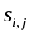に対して次の演算を施します。
(i) 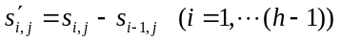
(ii) 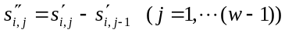
※ (i)、(ii)はどちらを先に処理しても結果は同じです。
※ 新拡張フォーマットでは、垂直方向のみの差分処理になる場合もあります。

(2) サンプリング

各チャネルごとに、ピクセルのブロックにサンプリングします。
元画像のサイズが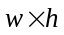の時、全ブロック数は、
となります。但し、int(x)は小数点以下を切り捨てる関数とします。

(3) ブロックオペレーション

サンプリングされた各チャネルの輝度配列は、B、G、R、Aチャネルの順に配列されます。つまり、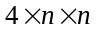（RGBA-32フォーマットの場合）の3次元配列をなします。
こうして出来たブロックデータについて、最適なオペレーションコードを選択し、実行します。

(4) エントロピー符号化

(1)～(3)によって生成された情報系列を、ランレングスガンマ符号、算術符号、又は2次統計モデルの適応型ランレングスハフマンによって符号化します。

2. 非可逆フルカラー画像符号化手続き

以下に、非可逆フルカラー画像符号化の手続きを示します。

(1) サンプリング

各チャネルごとに、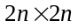ピクセルのブロックにサンプリングします。
元画像のサイズがの時、全ブロック数は、
となります（4:4:4サンプリングフォーマット時）。但し、int(x)は小数点以下を切り捨てる関数とします。

(2) 色空間変換

RGB色空間からYUV色空間に色空間を変換します。
但し、αチャネルはそのまま保持します。
RGB-YUV変換は以下の定義式によって行います。

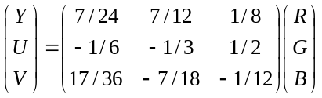

また、YUV-RGB変換は以下の定義式によって行います。

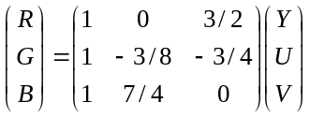

(3) スケーリング

色差信号を指定のスケーリング方法でスケーリングします。
αチャネルは、輝度成分同様スケーリングはしません。

- 4:4:4フォーマット
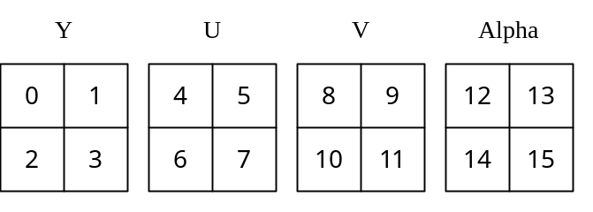

- 4:2:2フォーマット（廃止）
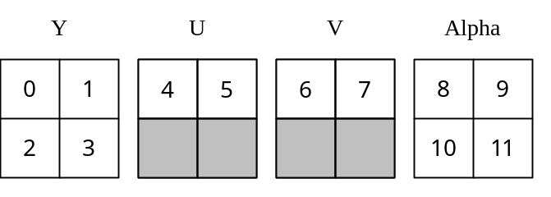

- 4:1:1フォーマット
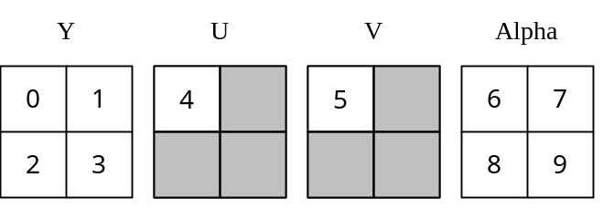

(4) DCT変換

各ブロック毎に2次元DCT変換を施します。
2次元DCT変換は以下の様に定義されています。

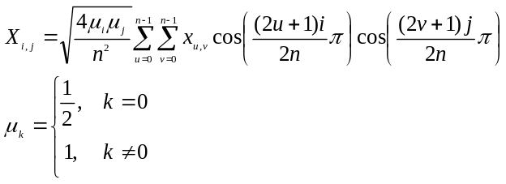

因みに逆変換は以下の定義式によって行うことが出来ます。

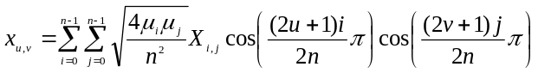

(5) 重複変換

DCT変換された級数列を水平方向、垂直方向の順にそれぞれに重複変換します。
重複変換の定義式は非可逆音声圧縮を参照してください。

(6) ジグザグ走査

各ブロック毎に以下の様にジグザグ走査し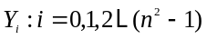を得ます。

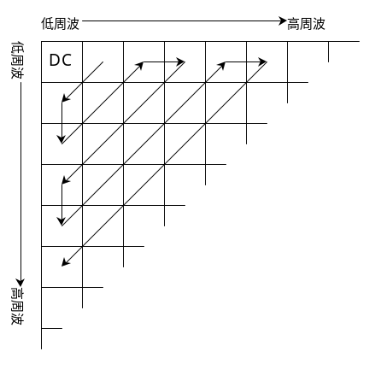

(7) 量子化

ジグザグ走査によって得られた信号を、直流成分、低周波成分、高周波成分に分けて線形量子化します。
量子化係数は、指標i=0、i=1～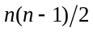、i=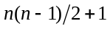～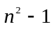に指定された量子化パラメータを線形補完して線形量子化します。但し、線形補完する際、逆数の線形補完を行います。（展開時の係数での線形補完で、圧縮時は逆数を線形補完し、その逆数を量子化係数として使います）

(8) 符号化

2×2ブロックの中で、各ブロックの量子化された信号を、ランレングスガンマ符号、2次的統計モデルの適応型ランレングスハフマン符号（ERINA）、又は2次元統計も出るの適応型算術符号（ERISA）で符号化して出力します。

3. 非可逆音声符号化手続き

以下に非可逆音声符号化の手続きを示します。

(1) サンプリング

各チャネル毎に、nサンプルのブロックにサンプリングします。
データの終端を越えてサンプリングする場合は、0を挿入します。

(2) LOT変換

サンプリングして得られた各ブロック毎にまずDCT変換を施します。
DCT変換は以下の定義式によって行うことが出来ます。

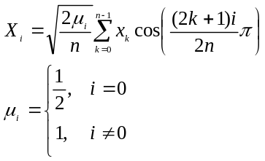

次に、DCT変換によって得られたDCT級数に対して重複変換を行います。
この重複変換は以下の行列によって定義されます。

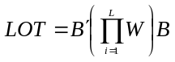
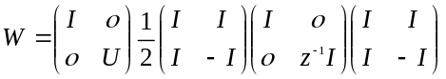
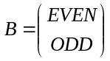
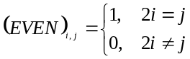
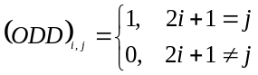
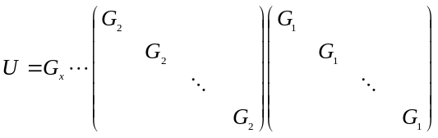
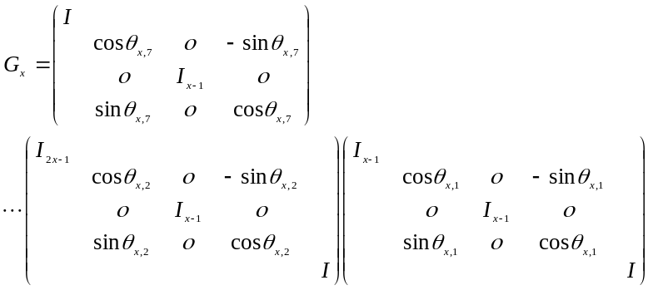
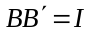、はn×nの単位行列、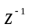は遅延量1の遅延器とします。

式中のLはLOTの重複係数です。L＝0の時、LOT変換はDCT変換と一致します。
また、パラメータ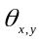は以下のアルゴリズムによって求めます。

(i) 変数iを用意し、初期値i＝0を設定します。
(ii) 一時変数ws及びaを用意し、初期値ws＝1.0、a＝0.0を設定します。
(iii) 一時変数jを用意し、j＝0からiまで(iv)を繰り返します。
(iv) 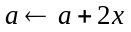、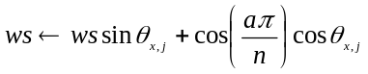
(v) 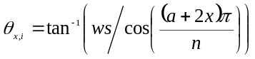でθを決定します。
(vi) (ii)～(v)の手順で、i＝6まで順次θを決定します。

(3) 量子化

LOT変換されたサンプルから全体量子化係数、各周波数帯の量子化係数、B歪対策量子化係数を決定します。
これらの量子化係数から各サンプル毎の量子化係数を算出し、量子化します。
量子化係数は以下の手続きによって求めます。

(i) 各周波数帯の中心位置に各周波数帯の量子化係数をポイントし、それらの点を線形補完して、1次量子化係数を得ます。
各周波数帯の中心位置は、低周波から順に、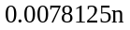、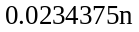、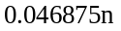、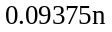、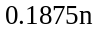、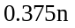、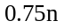で、最も高周波の量子化係数は常に1です。
(ii) (i)によって得られた1次量子化係数について、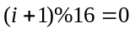の条件を満たす係数にB歪対策量子化係数を乗算します。ここで、x%yはx÷yの剰余とします。
(iii) (ii)によって得られた量子化係数に全体量子化係数を乗算し、最終的に量子化係数を得ます。
但し、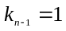とします。

(4) インターリーブ

(1)～(3)によって得られるサンプルに対して、全てのブロックをまとめてインターリーブします。
次に、各サンプルを上位8ビットと下位8ビットに分離し、配列します。
更に、上位8ビットの配列に対して、下位8ビットの最上位ビットを拡張した8ビットと排他的論理輪を施します。

(5) 符号化

(4)によって得られるデータ列を、2次的統計モデルの適応型ランレングスハフマンで符号化して出力します。

§6. ガンマ符号

1. ガンマ符号

ERIフォーマットで使用しているランレングスガンマ符号やRL-MTF-G符号では、その符号の中で使用している数値を符号化する際に、可変長のガンマ符号を利用します。
ガンマ符号は、次のように符号化されます。

ガンマ符号 | 値の範囲
0 | 1
1X0 | 2～3
1X1X0 | 4～7
1X1X1X0 | 8～15
1X1X1X1X0 | 16～31
1X1X1X…0 | 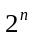～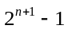

上で示したXはデータを格納するビットです。
Xの個数をnとした時、Xで構築される数値に、を加算した数値がそのガンマ符号が表現している数となります。

2. ランレングスガンマ符号

この符号は、入力情報系列を、0の塊と、0でない信号の塊に分け、それを交互に配列した形状を取ります。
先頭の塊がそのどちらか、先頭に1ビット付け加えて指定します。
1つ信号の塊は、その長さと、0でない信号の塊の場合は、幾つかの信号の配列から構成されます。0の塊の場合、信号の配列は必要ありません。

- ゼロの塊

ゼロの塊は、0信号の数をガンマ符号で格納します。

- 非ゼロの塊

非ゼロの塊は、先頭に非0信号の数をガンマ符号で指定します。
続けて、信号を符号化して配列します。
1つの信号は、先ず1ビットでその信号の符号（数値の正負）を、次にその絶対値をガンマ符号で符号化します。

- ゼロフラグ

ランレングスガンマ符号で符号化されたコードの先頭の1ビットには、ゼロフラグが挿入されます。
このフラグは、初めの信号の塊が、0か非0かを指定します。0の時0の塊を、1の時非0の塊を指定します。
それ以降は、0の塊と非0の塊が必ず交互に格納されます。

3. RL-MTF-G符号

RL-MTF-G符号とは、RL（ランレングス）とMTF法（Move To Front）とG（ガンマ）符号を組み合わせた符号です。
符号は、ガンマ符号が基本となっており、ガンマ符号のビット単位での配列と言う形状を取ります。通常時、ガンマ符号はMTFテーブルへのインデックス（但しテーブルのインデックスは1から始まる（要するに1を引いてインデックスとする））となっており、指定のインデックスに格納されていたパレット番号が次に復号すべきシンボルとなります。
MTFテーブルは、パレットの総数＋１用意されており、1つのシンボルを復号すると次のシンボルの復号には、対応するMTFテーブルが使用されます。また、MTFテーブルは、参照されるとMTFが適応されます。つまり、指定のインデックスの値が先頭に移動し、その間の値が1つづつ後方に移動します。
1つのラインにおいて、先頭の符号は、先頭の符号専用のMTFテーブルを使用して復号されます（これがパレットの数より1つMTFテーブルの方が多い理由）。
MTFテーブルは初期値として、先頭から0から順に最大パレット番号まで値がセットされています。
特殊条件として、直前の値と同じ値が復号された場合（つまり同値の連続があった場合；ガンマ符号レベルでの同値ではないので注意）、2つめのシンボルの連続数を、更に続けてガンマ符号で指定します。これは、長さが1と特定できる場合（ラインの終端）でも指定します。

4. RL-MTF-G展開アルゴリズム

RL-MTF-G符号の展開アルゴリズムを参考程度に記しておきます。

(1) 初期設定

パレットの最大数＋１のMTFテーブルを用意し、初期値をセットします。

(2) ライン内初期化

カレントのMTFテーブルを、ライン先頭専用MTFテーブルとします。

(3) ピクセル復号

ガンマ符号を復号し、それをインデックスとしてカレントMTFテーブルを参照します。但し、テーブルのインデックスは1から始まるものとします。
またこの時、カレントMTFテーブルにMTF処理を施します。
テーブルの参照の結果得られた値を、復号すべきパレット番号として出力します。更に、復号されたパレット番号に対応するMTFテーブルをカレントに設定します。

(4) ランレングス

(3)で復号されたパレット番号が、直前に復号されたパレット番号と一致する場合、次のガンマ符号を復号し、－1した数（既に1つ出力されているので1減算する）だけ、更に続けて出力します。

(5) ライン内の繰り返し

(3)、(4)の処理を1つのラインの復号が全て終わるまで繰り返します。

(6) 画像内の繰り返し

(2)～(5)の処理を、全てのラインを復号するまで繰り返します。

§7. 算術符号

1. 符号化手順

(1) 定義

情報源の生起シンボルについて、出現確率について降順に並べ、先頭から順に番号を振り、これをシンボルxとします。また、情報源の長さをN、シンボルxの出現数を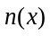とし、関数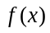を次のように定義します。
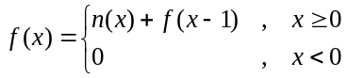

(2) 初期設定

Lビットの符号無し（unsigned）変数、C、Aを用意します。
Cは符号、Aは区間を示し、それぞれ次の初期値を設定します。
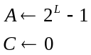
ただし、に比べ、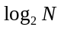は十分な精度を保てる程度に小さい必要があります。

(3) i番目のシンボルの符号化

i番目のシンボルをsとした時、次の計算を行います。
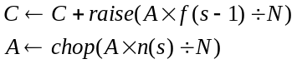
但し、raise、chopはそれぞれ、小数部を＋∞方向への切り上げ、－∞方向への切り下げの整数化関数とします。また、これらの丸め関数内部の演算で、オーバーフロー、アンダーフローは発生しないものとします。
変数Cへの加算でキャリーが発生した場合には、既に出力したビット系列へ波及するものとします。

(4) 正規化／出力

変数Aの最上位ビットが0である間、変数Aの内容を左にシフトします。
この時、同時に変数Cも左シフトし、オーバーフローしたビットを出力します。

(5) 繰り返し

(3)、(4)の手順を全ての情報系列に対して繰り返し行います。

(6) フラッシュアウト

全てのシンボルを符号化したら、変数Cの内容を出力します。

2. 復号手順

(1) 初期設定

Lビットの符号無し（unsigned）変数、C、Aを用意します。
変数Cには復号する算術符号のはじめLビット、変数Aには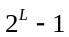を設定します。

(2) i番目のシンボルの復号

条件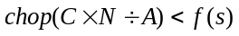を満たす最小のsを、復号すべきシンボルとします。
sを特定したら、次の計算を行います。
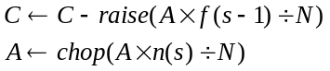

(3) 正規化

変数Aの最上位ビットが0である間、変数Aの内容を左にシフトします。
この時、同時に変数Cも左シフトし、最下位ビットに算術符号を順次入力します。

(4) 繰り返し

(2)、(3)の手順を全てのシンボルを復号するまで繰り返し行います。

3. 逆変換の証明

復号手順の(2)について、「条件を満たす最小のs」がなぜ復号すべきシンボルとなるのか直感的にはわかりにくいと思うので、以下にそれを証明します。

まず、変数Cの取り得る範囲は、符号化の定義より
(a1)
また、raise、chop関数について、
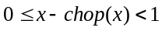 (a2)
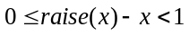 (a3)
が成り立つ。
更に、以上の定義より、xを0以上の整数、kを1以上の実数とした場合、
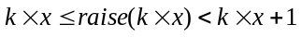
すべての辺をkで割ると、
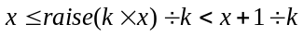
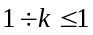だから、(a2)より
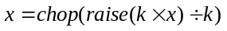が成り立つ。 (a4)
また同様に、xを0以上の整数、kを1以上の実数とした場合、
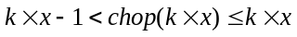
すべての辺をkで割ると、
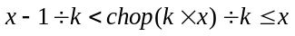
だから、(a3)より
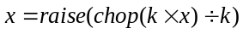が成り立つ。 (a5)

Aは常に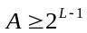の範囲に正規化されている。また、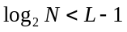だから、
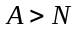 (a6)
は成り立つ。

ところで、(a3)より、
(a6)より、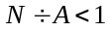だから、
となる。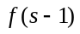は0以上の整数で、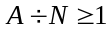だから、(a4)より、
(a6)
は成り立つ。

また、(a2)より、
(a6)より、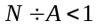だから、
となる。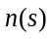は0以上の整数で、だから、(a5)より、
(a2)、(a3)より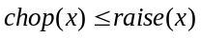だから、
(a7)
は成り立つ。

(a1)、(a6)、(a7)より、
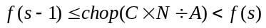
は成り立つ。

4. 動的算術符号

ERIフォーマットの算術符号では、2次統計モデルによる動的な算術符号を使用しています。
統計モデルは、「あるシンボルの次にどのシンボルが出現するかと言う確率」と言う形を取り、符号のビット幅をnとすると、個の1次統計モデルが存在する事になります。
1つの1次統計モデルは、初期状態で全てのシンボルの出現数が1として、0から順に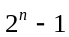までシンボルが登録されています（シンボルの登録順序は符号無しの数値としてみた時、初期状態では昇順）。
1つのシンボルを復号すると、そのシンボルの出現回数に1が加算され、出現回数において降順に並ぶように並び替えられます。この時、更新されたシンボルの出現回数と同じ出現頻度のシンボルがある場合、新たに更新されたシンボルは同出現回数のシンボル列の最後に追加されます。
また、1つの1次統計モデル内で、シンボルの出現回数テーブルの合計値が65536（16進数で10000H）以上になると、全てのシンボルの出現回数が2で除算されます。但し、除算の時、小数点以下は繰り上げます。
1次統計モデルに対する算術符号の手順は既述の通りです。

§8. 適応型ハフマン符号

ハフマン木の初期状態

ERIフォーマットで採用しているハフマン符号は一般的なハフマン符号と殆ど同じです。
但し、ハフマン木の初期状態が一般的なものとは異なるので注意が必要です。
一般的なハフマン木の初期状態は、エスケープコードの葉とEOFの葉が設定されています。しかし、ERIフォーマットで採用しているハフマンの初期状態では、葉は1つもない状態です。暗黙に初めの1符号はエスケープコードであると定義されています。
従って、8ビットデータのハフマンの場合、先頭の8ビットは必ず初めに復号すべきデータがそのまま格納されています。
初めの1符号を復号すると、復号した符号とエスケープコードのみからなるハフマン木が作られ、以降は一般的なハフマン符号と同じように符号化されます。

ハフマン木の更新

1つ符号が復号されるごとに、対応する葉の重みに1が加算されます。この時、ハフマン木の条件が満たされなくなると、ハフマン木を更新します。
但し、全体の重みの合計が4000H以上になると、全ての葉の重みを1/2にし、ハフマン木を再構成します。この時、重みの端数は切り上げられます。

2次統計モデルの適応型ランレングスハフマン

ERIフォーマットで採用しているハフマン符号は、殆ど2次統計モデルを用いたランレングスハフマンです。
このハフマン符号器は、257のハフマン木を持っており、直前の符号によって次の符号化に用いるハフマン木を切り替えます。
直前が0の場合のみ特殊条件で、以降の0の連長を256番目のハフマン木を使って符号化します。この連長用ハフマン木だけは特殊で、エスケープコードの後に出力するのはガンマ符号となります。また、ハフマン木に256以上の連長コードが登録された時、最も頻度の低い連長コードの葉が削除されます。
但し、画像の256色圧縮のみ、0の連長ではなく、同じ符号を連続して符号化した時に、以降の連長を符号化する形になるので注意が必要です。

§9. 付録

1. ERIの実装

ERIフォーマットのエンコーダーやデコーダーは、その実装によって、第1水準から第4水準までに分類されます。
第1水準は、ERI標準フォーマットと同義で、ランレングスガンマ符号を用いた最も単純な静止画像の可逆圧縮フォーマットへ対応していることを示します。
第2水準は、ERI新拡張フォーマットと同義で、通称ERINAフォーマットと呼ばれています。適応型ランレングスハフマンを用いた静止画像の可逆圧縮フォーマットへ対応していることを示します。
第3水準は、画像の非可逆圧縮フォーマットに対応していることを示します。
第4水準は、音声の可逆、及び非可逆圧縮フォーマットに対応していることを示します。
全てのフォーマットに対応している場合は問題ありませんが、一部のフォーマットのみに対応している場合には、エンコーダーやデコーダーはERIの実装が第何水準なのか表示しておくとよいでしょう。

2. アルファチャネルについて

αチャネルは、対応するピクセルの不透明度レベルを指定するチャネルです。
ビット深度が8ビットの場合、0～255でピクセルの不透明度を表し、0の時透明度100％、255の時不透明度100％になります。
ところで、αチャネルを含む画像では、積算済みデータを格納する事が推奨されています。
積算済みとは、RGBチャネルの輝度が、αチャネルの輝度で乗算されていると言う意味です。
RGBA-32フォーマットに於いては、ファイルに格納される輝度レベルを、元画像の輝度レベルを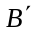、不透明度（α値）をとすると、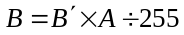となります。
勿論、このデータの解釈は画像を取り扱うプログラムに依存するので、積算済みでなければならないわけではありません。
しかし、αチャネル付きのデータを表示する場合の事を考えると、演算量は非積算済みデータよりも少なくなります。
また、α値以上の輝度を指定すると発光なども表現できる為、ゲームのデータとしては積算済みである事の方が望ましいと考えられます。

3. ブロック状サンプリングの考察

ERIフォーマットでは、画像がブロック状にサンプリングされていますが、これは、カラーオペレーションと密接な関係にあります。
通常、自然画はある点の近傍には同じような色が広がっています。
しかし、画像は色空間に於いてもその相関が高いので、是非ともその相関性も削減して、よりエントロピーを減らしたいわけです。
このカラーオペレーションを仮にライン毎に行ったのでは、1つのライン上には様々な色が存在するのであまり効果的とは言えません。
そこで、空間的に均等に分解し、狭い空間内部でカラーオペレーションを実施すれば、より高い効果が得られるというわけです。

4. ランレングスガンマ符号の考察

ERIフォーマットで使用しているランレングスガンマ符号にはいくつかの特徴があります。
第一に、非0信号を0信号と同様塊として取り扱い、これらが必ず交互に並ぶようになっている事です。
この事による利点は2つあります。1つは、必ず交互に配置するように定める事で、次の信号が0なのか非0なのかを指定する為に1ビットも消費しない事です。もう1つは、個々に0ラン（0の塊）と、非ゼロ信号のガンマコードを構築するより、その符号の種類を特定する為に要する1ビットの情報を、ランレングス（塊の長さ）として符号化する事により圧縮している事です。
単純にガンマ符号化するのでは、算術符号とは違って1つの符号に少なくとも1ビットを要します。従って、情報源の1シンボルのビット数が8ビットの場合、最大でも1／8にしか圧縮できません。これを少しでも算術符号に近づける為に、複数のシンボルを1つの符号で表現するようにしているわけです。
さて、第二の特徴に、固定確率モデルであると言う事です。
ガンマ符号は、ある特定の統計モデルのハフマンと全く同じ符号長になります。
この事は、圧縮率の面でこの符号化方式の欠点です。例えば、127, −127と言う値が繰り返し現れる情報源をこのランレングスガンマ符号で符号化する事を考えますと、1シンボルあたり14ビット以上を必要とします。しかし、もし仮にこれを算術符号で符号化したならば、1シンボルあたりの符号長は限りなく0ビットに近づいていきます。
そう考えると、これはとんでもない欠点に思えるかもしれません。しかし、その代償として、高速に圧縮・展開出来る等の利点もあるのです。
しかも、通常の自然画では2次元差分処理の結果、0を中心とした奇麗な確率分布の山が形成されます。これは、数値が小さいほど少ないビット数を割り当てると言うガンマ符号とぴったり一致しているわけです。
そもそも、「127, −127と言う値が繰り返し現れる情報源」など有り得るでしょうか？ このような自然画（フルカラーCG）は存在しないでしょう。存在しないものの為に、多くの自然画像で一致する統計モデルを、全てのファイルに格納するのはナンセンスです。

§10. 纏め

1. ERIフォーマットの特徴

ERI標準フォーマットでは、きわめてシンプルな実装で、高速なデコード、及び高圧縮を実現できるフォーマットとして当初考案されました。
しかしその後、標準フォーマットの欠点を解決する目的で、新拡張フォーマットが策定されました。このフォーマットは、実装はいささか複雑ですが、比較的高速で、且つ非常に高い圧縮率を実現しました。
画像の可逆圧縮フォーマットとして、用途に応じてこの2つを使い分けることが出来、フォーマット策定当初のゲームへの利用以外への、幅広い実用性を持っていると言えます。
また、可逆圧縮とは異なったニーズに対応するため、画像の非可逆圧縮フォーマットも策定されています。このフォーマットは全般的にJPEG程度の圧縮率で、準可逆圧縮の領域においては、JPEGを凌ぐ圧縮率を実現できます。
因みに、準可逆領域に重点が置かれているのは、やはりゲームをターゲットにしているためです。
一方、音声の圧縮も可能で、非可逆圧縮においては、MP3以上の音質と圧縮率を実現できます。
音声フォーマットと画像のフォーマットを組み合わせることにより、動画像を実現できるのもERIフォーマットの特徴です。

2. 最後に

ERIフォーマットに関する疑問、質問、ご意見等ありましたらお気軽にご連絡下さい。

E-mail : eri@entis.jp
http://www.entis.gr.jp/eri/

